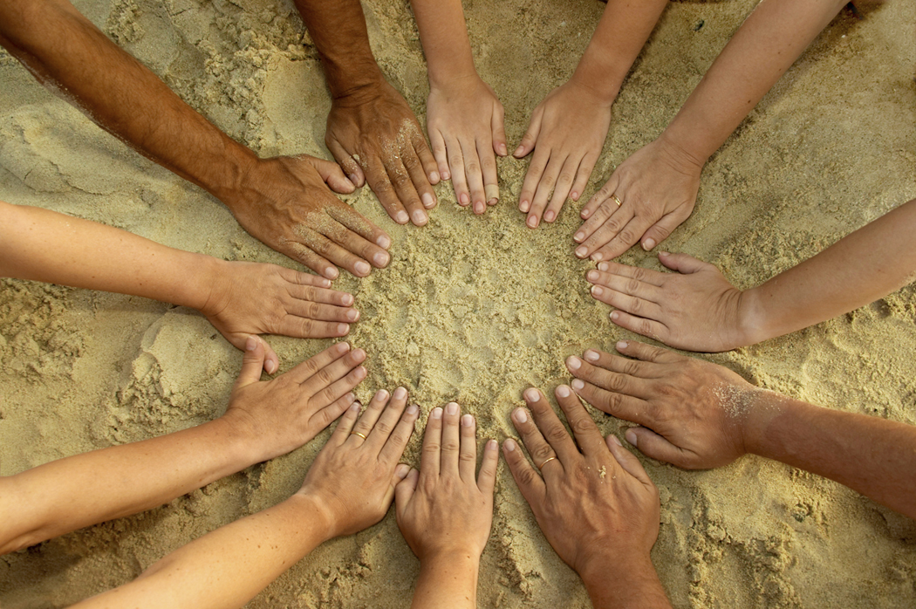
RYCHLOST, OBRATNOST, KOLEKTIVNOST V HODINĚ TV
Mgr.Zdeněk Provazník,
ZŠ Třebechovice pod Orebem
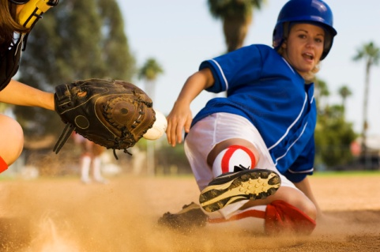
délka | obsah | činnost | pomůcky
Úvod – 1´ | Téma hodiny
5´ – 6´ | Rozběhání  honička | 1 žák označen rozlišovacím dresem, běhá mezi ostatními, ti si nahrávají míč tak rychle mezi sebou, aby ho dotykem vyautovali | Hrajeme na čas + bonus ( kliky,…)
2´- 3´ | Nahrávky s míčkem (tenisový,…) | 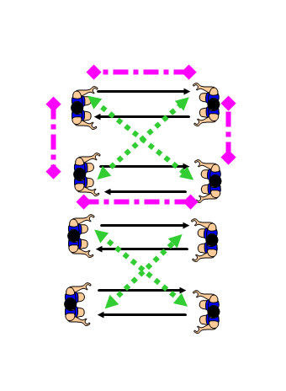  Aplikace polohy, hody | Aplikace hodů, chytání míčku, poloh, počtu hráčů
30´ | Hlavní část  - pálkovaná  2 družstev | 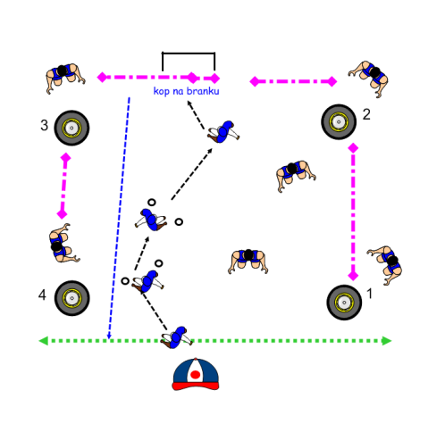  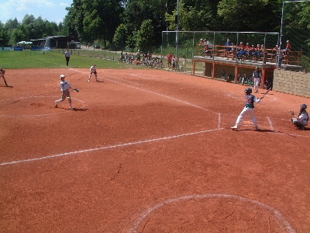  Pozn. ZMĚNA po vystřídání všech pálkařů.  Pozn.2 – Pálkař odpálkuje, sprint, kop, sprint  - nutno přizpůsobit možnostem hřiště | [starý volejbalový míč, dětský míč]  1.družstvo –pálkaři (postupně každý žák)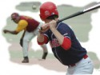  vlastním nadhozem odpálí do pole míč a vybíhají na určenou dráhu.  Na té plní rychlostní a dovednostní úkoly. Co nejrychleji se vrací k cílové čáře.  2.družstvo po odpalu soupeře chytí míč a nahrávkou (hodem, koulením) zašlapují metu v pořadí 1.,2.,3.,4. 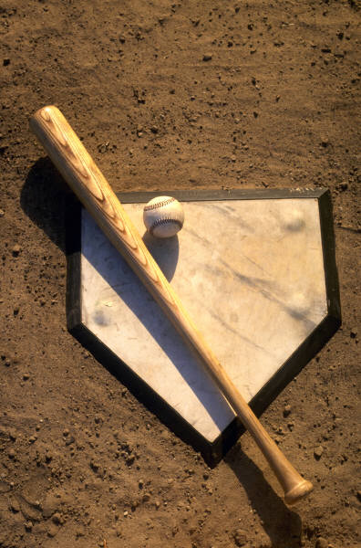  Pokud to stihnou dříve než běžec, je to aut.
6´- 8´ | Uvolnění | 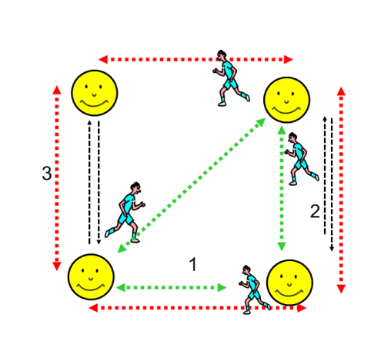 | Krátký výklus  Aplikace běhů, cvalů, uvolnění
 |  | + video (softbal) | 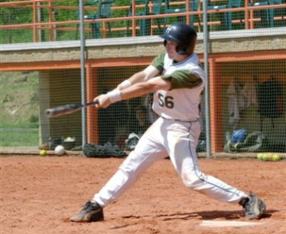

Příjemce |   Základní škola, Třebechovice pod Orebem, okres Hradec Králové

Registrační číslo projektu | CZ.1.07/1.1.05/02.0010
Název projektu | Digitalizace výuky
Číslo prioritní osy | 1/1.1

Předmět | Tělesná výchova
Téma | Rychlost a obratnost v hodině TV
Ročník | sedmý
Autor | Mgr.Zdeněk Provazník

